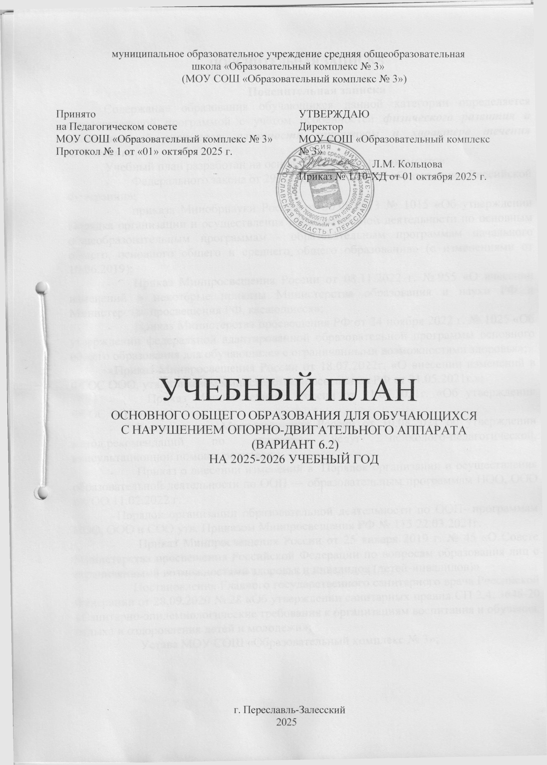

ПОЯСНИТЕЛЬНАЯ ЗАПИСКА

Пояснительная записка
Содержание образования обучающихся данной категории определяется образовательной программой с учётом особенностей физического развития и возможностей учащегося, сложности структуры и характера течения заболевания.
Учебный план разработан на основе нормативных документов:
- Федерального закона от 29.12.13 №273-ФЗ «Об образовании в Российской Федерации»;
- приказа Минобрнауки России от 30.08.2013 № 1015 «Об утверждении Порядка организации и осуществления образовательной деятельности по основным общеобразовательным программам - образовательным программам начального общего, основного общего и среднего общего образования» (с изменениями от 10.06.2019);
- Приказ Минпросвещения России от 08.11.2022 г. № 955 «О внесении изменений в некоторые приказы Министерства образования и науки РФ и Министерства просвещения РФ, касающиеся»;
- Приказ Министерства просвещения РФ от 24 ноября 2022 г. № 1025 «Об утверждении федеральной адаптированной образовательной программы основного общего образования для обучающихся с ограниченными возможностями здоровья»;
- Приказ Минпросвещения России от 18.07.2022г. «О внесении изменений в ФГОС ООО, утв. приказом министерства просвещения РФ от 31.05.2021г.»;
- Приказ Минпросвещения России от 31.05.2021г. «Об утверждении ФГОС ООО»;
- Распоряжение Минросвещения России от 10.08.2021 об утверждении метод.рекомендаций по оказанию услуг психолого-педагогической, консультационной помощи родителям;
- Приказ о внесении изменений в Порядок организации и осуществления образовательной деятельности по ООП — образовательным программам НОО, ООО и СОО 11.02.2022 г.
- Порядок организации образовательной деятельности по ООП- программам НОО, ООО и СОО утв. Приказом Минпросвещения РФ № 115 22.03.2021г.
- Приказ Минпросвещения России от 25 января 2019 г. № 45 «О Совете Министерства просвещения Российской Федерации по вопросам образования лиц с ограниченными возможностями здоровья и инвалидов (детей-инвалидов)»
- Постановления Главного государственного санитарного врача Российской Федерации от 28.09.2020 № 28 «Об утверждении санитарных правил СП 2.4. 3648-20 «Санитарно-эпидемиологические требования к организациям воспитания и обучения, отдыха и оздоровления детей и молодежи»;
- Устава МОУ СОШ «Образовательный комплекс № 3»;
- Локальные нормативные акты МОУ СОШ «Образовательный комплекс № 3».
Учебный план:
- фиксирует максимальный объем учебной нагрузки обучающихся;
- определяет и регламентирует перечень учебных предметов, курсов и время, отводимое на их освоение и организацию;
- распределяет учебные предметы, курсы, модули по классам и учебным годам.
Учебный план состоит из двух частей: обязательной части и части, формируемой участниками образовательных отношений.
Обязательная часть учебного плана определяет состав учебных предметов, обязательных для всех имеющих по данной программе государственную аккредитацию образовательных организаций, реализующих образовательную программу основного общего образования, и учебное время, отводимое на их изучение по классам (годам) обучения.
Часть учебного плана, формируемая участниками образовательных отношений, определяет время, отводимое на изучение учебных предметов, учебных курсов, учебных модулей по выбору обучающихся, родителей (законных представителей) несовершеннолетних обучающихся, с целью удовлетворения различных интересов обучающихся, потребностей в физическом развитии и совершенствовании, а также учитывающих особые образовательные потребности обучающихся с ОВЗ.
Время, отводимое на данную часть федерального учебного плана, в МОУ СОШ «Образовательный комплекс № 3» использовано на:
- увеличение учебных часов, предусмотренных на изучение отдельных учебных предметов обязательной части;
- введение специально разработанных учебных курсов, обеспечивающих интересы и потребности участников образовательных отношений, в том числе этнокультурные;
- другие виды учебной, воспитательной, спортивной и иной деятельности обучающихся.
В интересах детей, с участием обучающихся и их семей могут разрабатываться индивидуальные учебные планы, в рамках которых формируется индивидуальная траектория развития обучающегося (содержание учебных предметов, курсов, модулей, темп и формы образования).
Учебный план предусматривает пятилетний нормативный срок освоения образовательной программы основного общего образования. Продолжительность учебного года на уровне основного общего образования составляет 34 недели.
В МОУ СОШ «Образовательный комплекс № 3» в 5-ом классе установлен режим пятидневной учебной недели. Образовательная недельная нагрузка равномерно распределена в течение учебной недели и соответствует требованиям санитарных норм СанПиН 1.2.3685-21. Объем максимально допустимой образовательной нагрузки в течение дня в 5-ом классе не превышает шести-семи уроков.
Количество часов, отведенных на освоение обучающимися учебных предметов, курсов, модулей из обязательной части и части, формируемой участниками образовательных отношений, в совокупности не превышает величину недельной образовательной нагрузки: 5-ом классе – 29 часов в неделю.
Учебный план разработан на основе ФАООП ОВЗ (федеральной адаптированной образовательной программы основного общего образования для обучающихся с ограниченными возможностями здоровья).
Обучение в МОУ СОШ «Образовательный комплекс № 3» ведется на русском языке. Учебный план не предусматривает преподавание учебных предметов «Родной язык» и «Родная литература» предметной области «Родной язык и родная литература», так как родитель обучающегося в заявлении не выразили желания изучать указанные учебные предметы.
Учебный план не предусматривает преподавание и изучение предмета «Второй иностранный язык» в рамках обязательной предметной области «Иностранные языки», так как родитель в заявлении не выразили желания изучать учебный предмет.
Учебный план определяет формы промежуточной аттестации в соответствии с положением о текущем контроле и промежуточной аттестации МОУ СОШ «Образовательный комплекс № 3».
Объем времени, отведенного на промежуточную аттестацию обучающихся, определяется рабочими программами учебных предметов, учебных и внеурочных курсов и календарным учебным графиком основного общего образования. Формы промежуточной аттестации учебных предметов, учебных и внеурочных курсов представлены в таблице.

Недельный учебный план
на 2025/2026 учебный год
для обучающихся с нарушениями опорно-двигательного аппарата
(Вариант 6.2)

Центр образования № 4
(152025, Ярославская область, г. Переславль-Залесский, ул. Октябрьская, д. 41)
  - класс
(обучение на дому)
Предметные области | Учебные предметы | Часы |  | Формы п/а
Предметные области | Учебные предметы | С учителем | Самостоятельное изучение | Формы п/а
Обязательная часть
Русский язык Литература | Русский язык | 2,5 | 2,5 | Интегрированный зачет
Русский язык Литература | Литература | 1,5 | 1,5 | Интегрированный зачет
Иностранный язык | Английский язык | 1 | 2 | Интегрированный зачет
Математика и информатика | Математика | 2,5 | 2,5 | Интегрированный зачет
Математика и информатика | Алгебра | 0 | 0 | Интегрированный зачет
Математика и информатика | Геометрия | 0 | 0 | Интегрированный зачет
Математика и информатика | ВиС | 0 | 0 | Интегрированный зачет
Математика и информатика | Информатика | 0 | 0 | Интегрированный зачет
Общественно-научные предметы | Всеобщая история  История России | 0,5 | 2,5 | Интегрированный зачет
Общественно-научные предметы | Обществознание | 0 | 0 | Интегрированный зачет
Общественно-научные предметы | География | 0,5 | 0,5 | Интегрированный зачет
Естественно-научные предметы | Биология | 0,5 | 0,5 | Интегрированный зачет
Естественно-научные предметы | Физика | 0 | 0 | Интегрированный зачет
Естественно-научные предметы | Химия | 0 | 0 | Интегрированный зачет
Искусство | Музыка | 0,25 | 0,75 | Интегрированный зачет
Искусство | Изобразительное искусство | 0,25 | 0,75 | Интегрированный зачет
Технология | Технология | 0,25 | 1,75 | Интегрированный зачет
Физическая культура | Физическая культура | 0,25 | 1,75 | Интегрированный зачет
Основы безопасности и защиты Родины | Основы безопасности и защиты Родины | 0 | 0
Всего |  | 10 | 17

